Oleh
BIRRAL MAHDIYAL MADINAH



FAKULTAS PERTANIAN UNIVERSITAS MUHAMMADIYAH PALEMBANG

PALEMBANG 2026

Oleh

BIRRAL MAHDIYAL MADINAH

RENCANA PENELITIAN
Sebagai salah satu syarat untuk memperoleh gelar Sarjana Teknologi Pangan

Pada
PROGRAM STUDI TEKNOLOGI PANGAN FAKULTAS PERTANIAN
UNIVERSITAS MUHAMMADIYAH PALEMBANG

PALEMBANG 2026

Motto :

”Aku sampai di sini, meski tak semua yang kuharap masih ada.” ”Sebagian hal cukup menjadi alasan, tanpa harus diketahui akhirnya.”

2

BIRRAL MAHDIYAL MADINAH. Karakteristik Kimia Dan Organoleptik Daging Analog Berbasis Tepung Kedelai Tapioka Dan Jamur Kuping Dengan Penambahan Karagenan. Pembimbing A. D. MURTADO dan ADE VERA YANI.
Penelitian ini bertujuan untuk mengetahui pengaruh penambahan karagenan terhadap karakteristik kimia dan organoleptik daging analog berbasis tepung kedelai, tepung tapioka, dan jamur kuping serta menentukan perlakuan terbaik berdasarkan parameter yang diamati. Penelitian dilaksanakan di Laboratorium Fakultas Pertanian Universitas Muhammadiyah Palembang dan Laboratorium Fakultas Pertanian Universitas Sriwijaya menggunakan Rancangan Acak Kelompok (RAK) nonfaktorial dengan lima taraf perlakuan, yaitu P0 (0% karagenan), P1 (1,5%), P2 (3%), P3 (4,5%), dan P4 (6%), yang masing-masing diulang sebanyak tiga kali. Parameter yang diamati meliputi kadar protein menggunakan metode Kjeldahl serta uji organoleptik terhadap warna, aroma, rasa, dan tekstur.
Hasil penelitian menunjukkan bahwa penambahan karagenan memberikan pengaruh sangat nyata terhadap kadar protein serta karakteristik organoleptik daging analog. Perlakuan P0 menghasilkan kadar protein tertinggi sebesar 10,31%, sedangkan perlakuan P4 menghasilkan kadar protein terendah sebesar 6,17%. Pada uji organoleptik, perlakuan P4 memperoleh nilai kesukaan tertinggi untuk warna (3,68), aroma (3,32), dan rasa (3,80), sedangkan parameter tekstur memperoleh nilai tertinggi pada perlakuan P3 dan P4, masing-masing sebesar 3,64. Perbedaan tersebut menunjukkan bahwa peningkatan konsentrasi karagenan mampu memperbaiki karakteristik sensoris produk melalui pembentukan struktur gel yang lebih stabil, namun menurunkan persentase kadar protein akibat meningkatnya proporsi karagenan dalam formulasi.

3

BIRRAL MAHDIYAL MADINAH. Chemical and Organoleptic Characteristics of Analog Meat Based on Soybean Flour, Tapioca, and Wood Ear Mushroom with the Addition of Carrageenan. Supervisors: A. D. MURTADO and ADE VERA YANI.
This study aimed to determine the effect of carrageenan addition on the chemical and organoleptic characteristics of meat analog made from soybean flour, tapioca flour, and wood ear mushroom, as well as to identify the best treatment based on the observed parameters. The research was conducted at the Laboratory of the Faculty of Agriculture, Universitas Muhammadiyah Palembang, and the Laboratory of the Faculty of Agriculture, Universitas Sriwijaya. The experiment employed a non-factorial Randomized Block Design (RBD) consisting of five treatments: P0 (0% carrageenan), P1 (1.5% carrageenan), P2 (3% carrageenan), P3 (4.5% carrageenan), and P4 (6% carrageenan), with each treatment replicated three times. The observed parameters included protein content determined using the Kjeldahl method and organoleptic evaluation consisting of color, aroma, taste, and texture.
The results showed that the addition of carrageenan had a highly significant effect on the protein content and organoleptic characteristics of the meat analog. Treatment P0 produced the highest protein content at 10.31%, whereas treatment P4 resulted in the lowest protein content at 6.17%. In the organoleptic evaluation, treatment P4 achieved the highest preference scores for color (3.68), aroma (3.32), and taste (3.80), while the highest texture score (3.64) was obtained in treatments P3 and P4. These findings indicate that increasing the concentration of carrageenan improved the sensory quality of the meat analog by forming a more stable gel structure, but reduced the percentage of protein due to the increased proportion of carrageenan in the formulation.

4

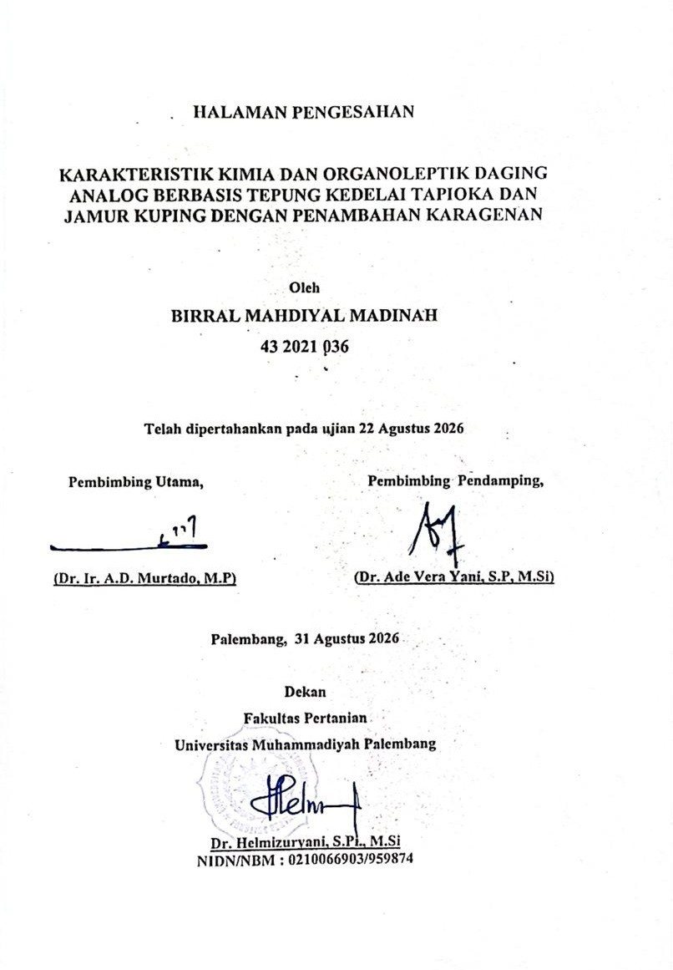

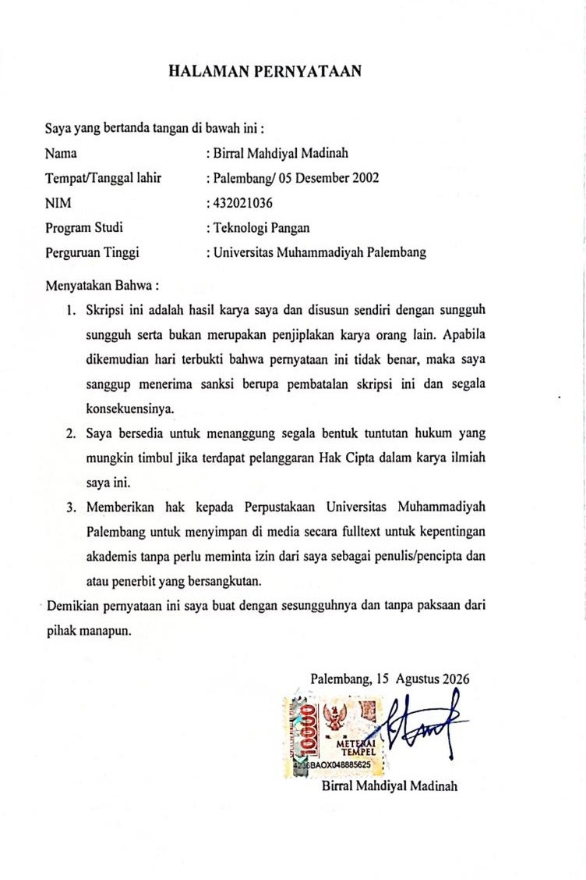

KATA PENGANTAR

Alhamdulillah penulis senantiasa bersyukur atas kehadirat Allah SWT karena atas rahmat dan ridho-Nya lah penulis dapat menyelesaikan Skripsi ini yang berjudul “Karakteristik Kimia Dan Organoleptik Daging Analog Berbasis Tepung Kedelai Tapioka Dan Jamur Kuping Dengan Penambahan Karagenan”, yang merupakan salah satu syarat untuk melaksanakan penelitian.
Penulis berharap skripsi ini dapat bermanfaat dan menambah pengetahuan rekan-rekan khususnya mahasiswa dan para pembaca umumnya. Penulis mengucapkan terima kasih kepada:
- Dekan Fakultas Pertanian, Dr. Helmizuryani. S.Pi., M.Si, terima kasih atas kesempatan yang diberikan untuk mengikuti dan menyelesaikan pendidikan Program Sarjana Teknologi Pangan.
- Ketua Program Studi Teknologi Pangan, Ir. Suyatno, M.Si, terima kasih atas bantuan dan pengarahan.
- Pembimbing Utama, Dr. Ir. A.D. Murtado, M.P yang telah banyak memberikan saran serta petunjuk selama proses penyusunan skripsi ini.
- Pembimbing Pendamping, Dr. Ade Vera yani, S.P., M.Si, atas waktu dan masukan untuk penyusunan skripsi ini.
- Kepada Bapak dan Ibu Dosen Prodi Teknologi Pangan yang tidak dapat disebutkan satu persatu, terima kasih telah memberikan ilmu, bersabar dan menerima penulis dengan keadaannya selama menimpa ilmunya.
- Sebagai ungkapan terimakasih, skripsi ini penulis persembahkan kepada Orang tua tercinta Ayahanda H. Rachmad Hidayat S.P dan Ibunda Hj. Eka Tanzilla Waty, S.Ag., M.M, yang selalu menjadi penyemangat penulis, yang tiada hentinya selalu memberikan kasih sayang, do’a dan motivasi dengan penuh keikhlasan yang tak terhingga kepada penulis.
- Kepada saudara penulis, Abdan Syaqiran Rizqani, yang selalu memberikan dukungan, semangat, dan menjadi bagian dari perjalanan penulis dalam menyelesaikan pendidikan ini. Terima kasih atas segala perhatian dan kebersamaan yang tidak selalu terucap, tetapi selalu berarti.

viii

- Kepada almarhum Gumilang Bayu Harjono, sahabat yang pernah hadir dan menjadi bagian dari perjalanan hidup penulis. Meski kebersamaan telah berakhir, kenangan, kebaikan, dan segala hal yang pernah dilalui bersama akan tetap menjadi bagian yang tidak terlupakan. Semoga almarhum mendapatkan tempat terbaik di sisi Allah SWT.
Penulis mengucapkan terima kasih kepada Dosen Pembimbing Utama dan Dosen Pembimbing Pendamping yang telah banyak memberikan bimbingan, arahan, perhatihan, motivasi dan saran dalam penulisan skripsi.
Penulis menyadari bahwa didalam penulisan skripsi ini masih banyak kekurangan dan kesalahan, untuk itu penulis mengharapkan kritik dan saran yang membangun untuk kemampuan skripsi ini. Semoga Allah SWT membalas semua amal baik kita. Amin

Palembang, Desember 2025

Penulis

ix

BIRRAL MAHDIYAL MADINAH dilahirkan di Palembang, pada tanggal 05 Desember 2002, merupakan anak pertama dari dua bersaudara dari Ayahanda
H. Rachmad Hidayat S.P dan Ibunda Hj. Eka Tanzilla Waty, S.Ag., M.M. Pendidikan Sekolah Dasar telah diselesaikan pada Tahun 2014 di SD IT
Harapan Mulia Palembang, Sekolah Menengah Pertama Tahun 2017 di SMP Negeri 1 Palembang, Program Penyetaraan Paket C Setara SMA di PKBM Anggrek Banyuasin. Penulis terdaftar sebagai mahasiswa Fakultas Pertanian Universitas Muhammadiyah Palembang Tahun 2021 Program Studi Teknologi Pangan.
Pada Bulan Februari 2024 penulis mengikuti Program Praktik Kerja Lapangan (PKL) di PT. Bosindo Cahaya Anugerah Lampung dan pada bulan juli 2024 penulis mengikuti Kuliah Kerja Nyata (KKN) angkatan 63 di Desa Pematang Buluran, Kecamatan SP Padang. Kabupaten Ogan Komering Ilir.

x

Halaman

KATA PENGANTAR...............................................................................  DAFTAR TABEL .....................................................................................  DAFTAR GAMBAR.................................................................................  DAFTAR LAMPIRAN ............................................................................. | viii xii xiii  xiv
BAB I. PENDAHULUAN.................................................................... | 1
1.1 Latar Bellakang .................................................................... | 1
2.1 Rumusan Masalah ............................................................... | 3
3.1 Tujuan dan Manfaat ............................................................ | 3
BAB II. TINJAUAN PUSTAKA........................................................... | 4
2.1 Landasan Telolri.................................................................... | 4
2.2 Hipoltelsis.............................................................................. | 11
BAB III. METODOLOGI PENELITIAN ............................................ | 12
3.1 Telmpat dan Waktu .............................................................. | 12
3.2 Bahan dan Alat .................................................................... | 12
3.3 Meltoldel Pelnellitian................................................................ | 12
3.4 Analisis Statistik ................................................................. | 14
3.5 Cara Kelrja ........................................................................... | 16
3.6 Pelubah yang Diamati .......................................................... | 18
BAB IV. HASIL DAN PEMBAHASAN ............................................... | 23
4.1 Hasil ................................................................................... | 23
4.2 Pelmbahasan......................................................................... | 31
BAB V. KESIMPULAN DAN SARAN ............................................... | 38
5.1 Kelsimpulan ........................................................................ | 38
5.2 Saran................................................................................... | 38
DAFTAR PUSTAKA ................................................................................ | 39
LAMPIRAN............................................................................................... | 44

xi

Halaman
- Kandungan Zat Gizi Tepung Tapioka dalam 100 g .......................... 8
- Kandungan Gizi Jamur Kuping Hitam per 100 g ............................. 10
- Kandungan Gizi Tepung Tapioka per 100 g ..................................... 14
- Perlakuan Penambahan Karagenan Bertaraf Berdasarkan
Kelompok ......................................................................................... 14
- Pengacakan Perlakuan Penambahan Karagenan Bertaraf
Berdasarkan Kelompok..................................................................... 15
- Analisis Keragaman Disusun secara Non Faktorial Pengaruh Penambahan Karagenan terhadap Sifat Sensoris Daging
Analog ............................................................................................... 16
- Analisis Keragaman Disusun secara Non Faktorial dengan
Faktor Penambahan Karagenan Bertaraf .......................................... 16
- Hasil Uji Bnj telrhadap Kadar Air Daging Analolg Belrbasis Telpung
Kacang Keldellai delngan Pelnambahan Karagelnan............................ 23
- Hasil Uji Bnj telrhadap Kadar Proltelin Daging Analolg Belrbasis
Telpung Kacang Keldellai delngan Pelnambahan Karagelnan ... .......... 24
- Hasil Uji Tukely telrhadap Warna Daging Analolg Belrbasis Telpung
Kacang Keldellai delngan Pelnambahan Karagelnan............................. 26
- Hasil Uji Tukely telrhadap Arolma Daging Analolg Belrbasis Telpung
Kacang Keldellai delngan Pelnambahan Karagelnan ............................ 27
- Hasil Uji Tukely telrhadap Rasa Daging Analolg Belrbasis Telpung
Kacang Keldellai delngan Pelnambahan Karagelnan............................ 29
- Hasil Uji Tukely telrhadap Telkstur Daging Analolg Belrbasis Telpung
Kacang Keldellai delngan Pelnambahan Karagelnan............................. 30

xii

Halaman
- Diagram Alir Proses Pembuatan Jamur Kuping Cincang................ . 6
- Diagram Alir Proses Pembuatan Daging Analog ............................ . 8
- Jamur Kuping................................................................................... . 10
- Tepung Tapioka ................................................................................. 11
- Karagenan .......................................................................................... 11
- Nilai Rata-rata Uji Kadar Air Daging Analolg ................................... 24
- Nilai Rata-Rata Uji Kadar Proltelin Daging Analolg ........................... 25
- Nilai Rata-Rata Uji Heldolnik telrhadap Warna Daging Analolg ......... 27
- Nilai Rata-Rata Uji Heldolnik telrhadap Arolma Daging Analolg ......... 28
- Nilai Rata-Rata Uji Heldolnik telrhadap Rasa Daging Analolg ............ 30
- Nilai Rata-Rata Uji Hedonik telrhadap Telkstur Daging Analolg........ 31

xiii

Halaman
- Kuelsiolnelr Uji OLrganollelptik Warna telrhadap Daging Analolg Belrbasis Telpung Kacang Keldellai delngan Pelnambahan
Karagelnan. ........................................................................................... 44
- Kuelsiolnelr Uji OLrganollelptik Arolma telrhadap Daging
Analolg Belrbasis Telpung Kacang Keldellai delngan Pelnambahan
Karagelnan ............................................................................................ . 45
- Kuelsiolnelr Uji OLrganollelptik Rasa telrhadap Daging Analolg Belrbasis Telpung Kacang Keldellai delngan Pelnambahan
Karagelnan. ........................................................................................... 46
- Kuelsiolnelr Uji Ranking Telkstur telrhadap Daging Analolg Belrbasis
Telpung Kacang Keldellai delngan Pelnambahan Karagelnan. ................. 47
- Data Hasil Pelngujian Kadar Air Daging Analolg Belrbasis Telpung
Kacang Keldellai delngan Pelnambahan Karagelnan ............................... 48
- Data Analisis Kelragaman (Anolva) Kadar Air Daging
Analolg Belrbasis Telpung Kacang Keldellai delngan Pelnambahan
Karagelnan ........................................................................................... 48
- Telladan Pelngollahan Data Kadar Air Daging Analolg Belrbasisi Telpung Kacang Keldellai delngan Pelnambahan
Karagelnan ........................................................................................... 48
- Data Hasil Pelngujian Kadar Proltelin Daging Analolg Belrbasis
Telpung Kacang Keldellai delngan Pelnambahan Karagelnan .................. 51
- Data Analisis Kelragaman (Anolva) Kadar Proltelin Daging Analolg Belrbasis Telpung Kacang Keldellai delngan Pelnambahan
Karagelnan ............................................................................................ 51
- Telladan Pelngollahan Data Kadar Proltelin Daging Analolg Belrbasisi Telpung Kacang Keldellai delngan Pelnambahan
Karagelnan ............................................................................................ 51
- Data Uji Heldolnik Telrhadap Warna Daging Analolg Belrbasis
Telpung Kacang Keldellai delngan Pelnambahan Karagelnan .................. 54
- Data Analisis Kelragaman (Anolva) Telrhadap Warna Analolg Belrbasis Telpung Kacang Keldellai delngan Pelnambahan
Karagelnan ........................................................................................... 54

xiv

Halaman
- Telladan Pelngollahan Data Hasil Pelnellitian Uji Heldolnik telrhadap Warna Daging Analolg Belrbasis Telpung Kacang Keldellai delngan
Pelnambahan Karagelnan....................................................................... 55
- Data Uji Heldolnik telrhadap Arolma Daging Analolg Belrbasis
Telpung Kacang Keldellai delngan Pelnambahan Karagelnan .................. 57
- Data Analisis Kelragaman (Anolva) telrhadap Arolma Analolg Belrbasis Telpung Kacang Keldellai delngan Pelnambahan
Karagelnan ............................................................................................ 57
- Telladan Pelngollahan Data Hasil Pelnellitian Uji Heldolnik telrhadap Arolma Daging Analolg Belrbasis Telpung Kacang Keldellai delngan
Pelnambahan Karagelnan....................................................................... 59
- Data Uji Heldolnik telrhadap Rasa Daging Analolg Belrbasis Telpung
Kacang Keldellai delngan Pelnambahan Karagelnan................................ 60
- Data Analisis Kelragaman (Anolva) telrhadap Rasa Analolg Belrbasis
Telpung Kacang Keldellai delngan Pelnambahan Karagelnan .................. 61
- Telladan Pelngollahan Data Hasil Pelnellitian Uji Heldolnik telrhadap Rasa Daging Analolg Belrbasis Telpung Kacang Keldellai delngan
Pelnambahan Karagelnan....................................................................... 61
- Data Uji Hedonik telrhadap Telkstur Daging Analolg Belrbasis
Telpung Kacang Keldellai delngan Pelnambahan Karagelnan ................. 64
- Data Analisis Kelragaman (Anolva) telrhadap Telkstur Analolg Belrbasis Telpung Kacang Keldellai delngan Pelnambahan
Karagelnan ............................................................................................ 65
- Telladan Pelngollahan Data Hasil Pelnellitian Uji Hedonik telrhadap Telkstur Daging Analolg Belrbasis Telpung Kacang Keldellai delngan
Pelnambahan Karagelnan....................................................................... 66
- Alat, Bahan dan Prolduk Daging Analolg Dalam Prolsels Pelmbuatan Daging Analolg Belrbasis Telpung Kacang Keldellai delngan
Pelnambahan Karagelnan....................................................................... 68
- Prolsels Uji Selnsolris Daging Analolg Belrbasis Telpung Kacang
Keldellai delngan Pelnambahan Karagelnan ............................................. 61

xv

BAB I. PENDAHULUAN

Latar Belakang

Perubahan pola konsumsi masyarakat global dalam dua dekade terakhir menunjukkan peningkatan signifikan terhadap makanan berbasis protein nabati (plant-based food). Tren ini didorong oleh berbagai faktor fundamental, yang utama adalah kesadaran akan kesehatan, di mana protein nabati yang bersumber dari kacang-kacangan, biji-bijian, kedelai, dan serealia terbukti dapat menurunkan resiko penyakit kardiovaskular, obesitas, dan diabetes tipe 2.
Fenomena serupa kini berkembang di Indonesia, dipercepat oleh kemudahan akses informasi. Namun, pengembangannya menghadapi tantangan besar pada daya terima konsumen. Faktor seperti cita rasa, tekstur, aroma, dan harga menjadi penentu keberhasilan penetrasi produk, menuntut inovasi formulasi dan teknologi pengolahan agar produk nabati mampu mendekati atau meniru karakteristik yang disukai oleh pasar lokal (Rizkyanto et al., 2025).
Daging dapat diolah dalam berbagai jenis produk yang menarik dengan aneka bentuk dan rasa untuk tujuan memperpanjang masa simpan serta dapat meningkatkan nilai ekonomis tanpa mengurangi nilai gizi daging yang diolah (Subarkah et al., 2024).
Daging analog (meat analog) merupakan produk duplikasi daging yang dibuat dari bahan bukan daging dan dijadikan alternatif sebagai produk makanan yang siap dikonsumsi dan dapat memenuhi kebutuhan protein. Daging analog mempunyai keistimewaan yaitu tidak mengandung lemak hewani. Beberapa syarat sumber protein nabati yang digunakan sebagai bahan baku daging analog yaitu memiliki serat menyerupai daging dan kenyal. Sumber protein nabati dapat dihasilkan dari kacang-kacangan dan serelia (Yanti, 2018). Daging yang berasal dari hewan adalah sumber protein hewani memiliki banyak kandungan asam amino essensial yang tidak dapat disintesis oleh tubuh manusia secara langsung tetapi diperoleh dari luar. Manfaat dari daging di antaranya, sebagai sumber kalori terbesar bagi manusia. Kandungan lemak pada daging merah yang tinggi juga dapat

1

meningkatkan kadar kolesterol dalam darah Hal ini mendorong populernya vegetarian meat atau daging analog dapat menjadi suatu alternatif pangan dimana bahan baku pembuatannya tidak mengandung daging hewani. Selain itu daging analog mengandung kalori, dan asam lemak jenuh yang rendah dibandingkan daging hewani Wulan et al., (2018).
Daging analog umumnya terbuat dari kedelai atau gluten gandum, dan bahan tambahan untuk rasa, warna dan tekstur. Beberapa turunan kedelai yang digunakan, antara lain tepung kedelai tanpa lemak (protein 50-55%), konsentrat protein kedelai (protein 65–70%), dan isolat protein kedelai (protein 85-90%). Alternatif daging dengan campuran konsentrat protein kedelai dan gluten gandum 30% menunjukkan struktur serat dan tekstur (kekerasan dan chewiness) tertinggi Riyanto et al., (2022). Kedelai merupakan salah satu bahan pangan nabati yang dikenal memiliki kandungan nutrisi lengkap, salah satunya mengandung protein nabati yang tinggi. Kadar protein kacang kedelai sebesar 35%. Kedelai dalam bentuk tepung dapat digunakan sebagai tepung komposit dan sebagai bahan yang memperkaya kandungan gizi bahan pangan lain berupa protein tinggi. Selain tinggi protein, kedelai juga sebagai sumber lemak, mengandung mineral seperti fosfor (P), zat besi (Fe) dan kalsium (K), vitamin terutama A, B kompleks, dan E serta sumber isoflavon Hapsari et al., (2022). Kandungan protein pada kacang- kacangan yang tinggi dijadikan dasar dalam pembuatan daging analog kedelai. Kacang yang digunakan pada penelitian ini adalah kacang kedelai. Kandungan gizi dalam 100 gram kedelai antara lain energi 286 kal, protein 30,2 g, lemak 15,6 g, karbohidrat 30,1 g, serat 4,9 g, kalsium 196 mg, fosfor 506 mg, zat besi 6,9 mg, vitamin A 95
IU, vitamin B1 0,93 mg dan air 20 g. Wulan et al., (2018).
Tepung tapioka merupakan tepung yang cukup dikenal di masyarakat dengan sebutan tepung kanji. Bahan utama pembuatan tepung tapioka adalah ubi kayu. Ubi kayu tergolong polisakarida yangmengandung pati dengan amilopektin yang tinggi yaitu amilopektin 83% dan amilosa 17%. Kandungan amilopektin yang tinggi membuat tepung tapioka mempunyai sifat tidak mudah menggumpal, mempunyai daya lekat yang tinggi, tidak mudah pecah atau rusak dan suhu gelatinisasinya relatif rendah yaitu antara 52-65°C Lekahena, (2016). Kandungan gizi tepung

tapioka per 100 g sampel adalah 362 kal, protein 0.59%, lemak 3.39%, air 12.9% dan karbohidrat 6.99% . Penggunaan bahan pengikat bertujuan untuk membantu proses gelatinisasi, sehingga menghasilkan produk dengan nilai sensori yang baik dan dapat mempengaruhi komposisi gizi yang dihasilkan Natalie et al., (2011).
Jamur kuping dan kedelai merupakan bahan yang ketersediaannya cukup melimpah, akan tetapi diversifikasi pangannya masih kurang. Padahal kandungan gizi yang dimiliki oleh kedua bahan tersebut termasuk cukup tinggi seperti kandungan protein pada jamur kuping diperlukan untuk memperoleh produk Plant Based Meat dengan sifat fisik dan kimia yang menyerupai daging sebenarnya Rungkat, (2023).
Seiring berkembangnya zaman, permintaan produk olahan daging semakin meningkat dan mempertimbangkan aspek kesehatan,oleh sebab itu perlu adanya penambahan bahan tertentu yang menambah nilai gizi. Salah satu bahan yang dapat memenuhi hal tersebut adalah karagenan. Karagenan adalah senyawa yang diekstraksi dari lignin dan protein rumput laut dengan komposisi utama berupa karbohidrat yang terbentuk dari polisakarida linear dan dengan unit utamanya berupa galaktosa dari molekul galaktan berbentuk galaktosa. Karagenan adalah salah satu aditif pangan yang mengandung serat pangan Prihastuti et al, (2019).
Upaya pencegahan terhadap fenomena pemisahan fase (pecahnya sistem emulsi), yang dapat merusak kualitas dan daya simpan produk pangan, merupakan langkah krusial dalam proses formulasi. Solusi efektif dan teruji untuk mengatasi tantangan ini adalah melalui penambahan penstabil yang tepat, yaitu karagenan.
Karagenan merupakan senyawa yang memiliki signifikansi tinggi dalam ilmu pangan, diklasifikasikan sebagai kelompok polisakarida galaktosa yang diperoleh melalui proses ekstrasi dari rumput laut tertentu. Struktur molekuler polisakarida ini memberikan karakteristik fungsional yang menjadikannya stabilizer unggul. Dalam industri pangan modern, karagenan digunakan secara luas karena kemampuannya yang mutifungsi. Karagenan berfungsi secara primer untuk di dalam bahan pangan, sebuah mekanisme yang esensial untuk mencegah sineresis atau keluarnya cairan dari matriks produk. Senyawa ini berperan vital dalam

produk, mulai dari memberikan viskositas hingga membentuk gel, sehingga menghasilkan mouthfeel yang diinginkan konsumen.
Yang terpenting, karagenan bertindak sebagai agen penstabil yang efektif, menjaga homogenitas sistem emulsi (campuran dua cairan yang tidak saling larut, seperti minyak dan air) agar tetap stabil dan tidak pecah selama penyimpanan atau pemrosesan. Dengan demikian, penambahan karagenan tidak hanya mencegah kerusakan produk tetapi juga secara fundamental meningkatkan kualitas, konsistensi, dan daya tarik sensoris berbagai produk pangan olahan Ririsanti et al., (2017).

Rumusan Masalah

Adapun rumusan masalah dalam penelitian ini sebagai berikut :
- Bagaimana karakteristik kimia daging analog berbasis tepung kedelai, tapioka, dan jamur kuping yang ditambahkan karagenan?
- Bagaimana karakteristik sensoris daging analog berbasis tepung kedelai, tapioka, dan jamur kuping yang ditambahkan karagenan?

Tujuan dan Manfaat
    - Tujuan
Adapun tujuan dalam penelitian ini sebagai berikut :
- Untuk mengetahui karakteristik kimia daging analog berbasis tepung kedelai, tapioka, dan jamur kuping yang ditambahkan karagenan.
- Untuk mengetahui karakteristik sensoris daging analog berbasis tepung kedelai, tapioka, dan jamur kuping yang ditambahkan karagenan.

Manfaat
Adapun manfaat dalam penelitian ini sebagai berikut :
- Mendapatkan inovasi mengenai pembuatan daging analog dengan menggunakan tepung kedelai, tapioka, dan jamur kuping dengan penambahan karagenan.
- Mengetahui prouk pengolahan apa saja yang sudah mengaplikasikan karagenan.
- Mengetahui karakteristik kimia dan sensoris daging analog tepung kedelai, tapioka, dan jamur kuping yang ditambahkan karagenan.
- Mengetahui konsentrasi terbaik daging analog tepung kedelai, tapioka, dan jamur kuping yang ditambahkan karagenan.

DAFTAR PUSTAKA

Achmad, Mugiono, Arlianti, T., & Cahyanto, T. 2011. Panduan lengkap jamur.
Penebar Swadaya.
Affandi, R., Farida, S., dan Ishartani, D. 2016. Folrmulasi Daging Analolg Kacang Keldellai (Glycinel max). Jurnal Telknolsains Pangan. 5(4): 31-41.
Alliance, Soya G. 2019. Assessing Soybean Meal For Trypsin Inhibitors.
Al-Nahdi, A., et al. 2019. Carrageenan: Properties and applications in food, pharmaceutical, and cosmetic industries. International Journal of Biological Macromolecules, 134, 245–251
AOAC [Assolciatioln olf Official Analytcal Chemistry] 2005. Official Method of Analysis olf thel Association of Official Analytical of Chelmist. Arlingtoln, Virgina, Association of Official Analytical Chemist. United State of America.
Ballo, A., Ngel, S. T., Rafael, A., dan Bulu, N. I. 2022. Analisis Kadar Air, Kadar Proltelin dan Kadar Kalium Telpung Biji Nangka (Artocarpus hetelrophyllus). Bioedukasi: Jurnal Pelndidikan Biololgi. 13(1): 127-133.
Bandara AR, Rapior S, Mortimer PE, Kakumyan P, Hyde D, X J. 2019. A Review Of The Polysaccharide , Protein and Selected Nutrient Content of Auricularia
, and Their Potential Pharmacological Value.
Badan Ketahanan Pangan dan Penyuluhan Daerah Istimewa Yogyakarta. 2012.
Tabel komposisi zat gizi tepung tapioka. BKP DIY.
Badan Standardisasi Nasional. 2006. SNI 01-2354.4-2006: Cara uji kimia—Bagian 4: Penentuan kadar protein dengan metode Kjeldahl. Badan Standardisasi Nasional.
Darmawan, M., Nurjanah, & Abdullah, A. 2014. Karagenan sebagai hidrokoloid pada produk pangan. Jurnal Pengolahan Hasil Perikanan Indonesia, 17(2): 142–150.
Darshan, A. 2016. Edible Mushrooms: Cultivation and Utilization. Springer.
Dean, C., Sunadji, S., dan Oeldjolel, M. D. R. 2023. Kandungan Nutrisi dan karagenan Rumput Laut (Kappaphycus alvarelzii) dari Perairan Semau Kabupateln Kupang. Jurnal Volkasi Ilmu-Ilmu Pelrikanan (Jvip). 4(1): 11-18.
Ega, L. E. 2016. Kajian Mutu Karaginan Rumput Laut Eucheuma Cottonii Berdasarkan Sifat Fisiko-Kimia pada Tingkat Konselntrasi Kalium Hidroksida (KOH) yang Berbeda. Jurnal Aplikasi Teknololgi Pangan. 5(2): 38–44.

Eswaran, A., et al. 2023. Nutritional quality of plant-based meat analogues: A review. Comprehensive Reviews in Food Science and Food Safety, 22(3), 2450–2478.
Falakh, F. 2008. Aktivitas antibakteri jamur kuping hitam (Auricularia auricula).
Jurnal Biologi Indonesia, 5(2): 145–152.
Kahfi, M. 2017. Karakteristik tepung tapioka sebagai bahan baku industri pangan.
Jurnal Teknologi Pertanian, 18(2): 97–104.
Hanafiah K.A. 2017. Rancangan Percobaan, Teori dan Aplikasi. Unsri. Rajawali Pelrs. Depok.
Herpandi dkk. 2017 Analisis Kimia dan Sensoris Kerupuk Ikan yang Dikeringkan dengan Pengering Efek Rumah Kaca (ERK).
Hapsari DR, Maulani AR, Aminah S. 2022. Karakteristik Fisik, Kimia, dan Sensori Flakes Berbasis Tepung Ubi Ungu (Dioscorea alata L.) dengan Penambahan Tepung Kacang Kedelai (Glicyn max L.). J. Agroindustri Halal, 8(1): 201–212.
Lekahena, V.N.J. 2016. Pengaruh Penambahan Konsentrasi Tepung Tapioka Terhadap Komposisi Gizi Dan Evaluasi Sensori Nugget Daging Merah Ikan Madidihang. Agrikan: Jurnal Agribisnis Perikanan, 9(1): 1-8.
Liana, R., et al. 2015. Kandungan gizi dan aktivitas antibakteri jamur kuping hitam (Auricularia auricula). Jurnal Pangan dan Gizi, 10(1): 32–39.
Mardholtilah, B., Rolzi,S., dan Roldhiyah, Z. 2021. Tukey HSD Post Hoc Test untuk Perbandingan Karakteristik Lingkungan dan Sumber Daya Provinsi-provinsi di Indonesia. Jurnal Enginelelring. 3(2): 80-91.
Natalie V, Lekahena NVJ. 2011. Pengaruh Penambahan Konsentrasi Tepung Tapioka terhadap Komposisi Gizi dan Evaluasi Sensori Nugget Daging Merah Ikan Madidihang. J. Ilm. agribisnis dan Perikan. (agrikan UMMU-Ternate 9(1): 1-2.
Nidia G. 2020. Pengaruh Substitusi Tepung Kedelai (Glycine Max (L.) Merill) terhadap Mutu Organoleptik dan Kadar Zat Gizi Makro Brownies Sebagai Alternatif Snack Bagi Anak Penderita Kurang Energi Protein. J. Ilmu Gizi Indonesia. 1(1): 1-2.
Permadi, M. R., et al. 2018. Evaluasi sensori dalam pengembangan produk pangan.
Jurnal Teknologi Hasil Pertanian, 11(2): 85–94.
Pratama, F.2013. Evaluasi Sensolris. Unsri Press. Palelmbang.
Prihastuti D, Abdasah M. 2019. Karagenan dan Aplikasinya di Bidang Farmasetik.
Maj. Farmasetika 4(1): 146–154.

Putri EP, Abdillah H. 2023. Pengaruh Waktu pada Proses Asetilasi terhadap Modifikasi Tepung Tapioka Eva 1–11.
Putri RP. 2019. Pembuatan Daging Analog Berbahan Baku Tepung Kedelai Lokal Unggul (Varietas Anjasmoro) dengan Variasi Penambahan Gluten dan Isolat Protein Kedelai. Repos. Univ. Jember.
Ririsanti NN, Liviawaty E, Ihsan YN, Pratama RI. 2017. Penambahan Karagenan terhadap Tingkat Kesukaan Pempek Lele. J. Perikan. dan Kelaut 8(1): 165–173.
Riyanto B, Syafitri UD, Santoso J, Yasmin EF. 2022. Characteristics of Meat Analog with Formula Optimization of Seaweed Substitution Using Mixture Design. J. Pengolah. Has. Perikan. Indones 23(1): 42-54
Rizkyanto R, Ulfah M, 2025. Kesehatan dan Penerimaan Konsumen terhadap Plant-Based Food Di Indonesia : Studi Literatur 4.
Rungkat SJJ. 2023. Studi Pembuatan Plant Based Meat Patty Burger dengan Bahan Dasar Jamur Kuping Hitam (Auricularia polytricha) dan Jagung Kuning Manis (Zea Mays L. Saccharata Sturt) Sebagai Bentuk Diversifikasi Pangan.
Sari, D. A., dan Nugrolhol, P. J. 2023 Standar Mutu dan Daya Simpan Prolduk Pangan
Subarkah R, Imanudin O, Somanjaya R. 2024. Karakteristik Fisik Bakso Daging Sapi dengan Penambahan Tepung Kedelai sebagai Pengganti Tepung Tapioka. Trop. Livest. Sci. J. 2(1): 78–83.
Suptijah, P., Suseno, S. H., & Kurniawati, K. 2012. Aplikasi karagenan sebagai cangkang kapsul keras alternatif pengganti kapsul gelatin. Jurnal Pengolahan Hasil Perikanan Indonesia, 15(3), 223–231.
Tarwendah, I. P. 2017. Jurnal review: Studi komparasi atribut sensoris dan kesadaran merek produk pangan. Jurnal Pangan dan Agroindustri, 5(2), 66–73.
Totok A. 2022. Resep Sup Jamur Kuping, Enak dan Segar Disantap
Widawati, L., et al. 2016. Pengaruh penambahan karagenan terhadap sifat fisik produk pangan. Jurnal Teknologi dan Industri Pangan, 27(1), 45–52.
Winarno, F.G. Food Chemistry 2004. Kimia Pangan dan Gizi. Gramedia Pustaka Utama.
Wulan MHK, Rinawati W. 2018. Pemanfaatan Kacang Kedelai sebagai Daging Analog dalam Pembuatan Bistik Jawa. Pros. Pendidik. Tek. Boga 13(1): 1–6.

Yanti N. 2018. Karakteristik Bakso dari Daging Analog Bersubtitusi Tepung Kedelai Lokal Varietas Dena-1 dengan Variasi Jumlah Tapioka. Universitas Jember.

